（ベトナム語）
布ナプキンの作り方
Cách làm băng vệ sinh bằng vải

Đối với phụ nữ, băng vệ sinh là vật rất cần thiết. Trong lúc chờđợi vật phẩm chuyển đến, có thểdùng khăn tay bông hay đồ lót bằng cotton, quần áo cũ .v.v.... những vật có tính hút nước đểlàm băng vệ sinh một cách đơn giản.

① Chuẩn bị vải có độ lớn cởkhăn tay (20～25cm )
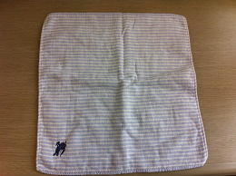
② Gấp 1/3 mỗi bên phải và bên trái vào
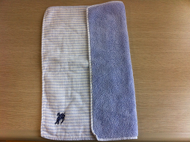
③Đặt trên quần lót
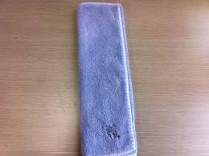
④Trường hợp không có nước, nếu xếp ngược lại thì vẫn còn có mặt sạch để dùng thêm 1 lần nữa.
